杭州电子科技大学庆“六一”亲子音乐活动方案

一、活动主题：杭电“六一”儿童节亲子音乐活动
二、主办单位：杭州电子科技大学校工会
三、协办单位：美育音乐舞蹈国际机构江干分校
四、活动时间： 6月1日12：15-14：00分
五、活动时长: 1小时30分钟左右
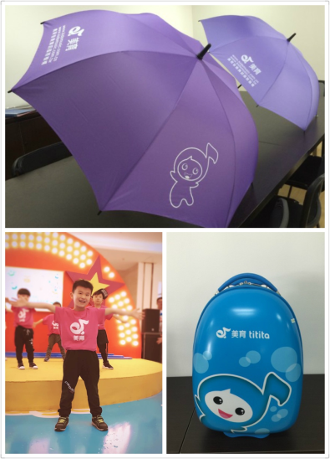
六、活动地点：杭电下沙校区科技馆一楼教工之家
七、参与对象：我校1-6岁教职工子女，每位小朋友需有一位家长全程陪同参与。
八、现场抽奖：
一等奖价值598元的美育logo拉杆箱1名，
二等奖价值80元的美育logo遮阳伞2名，
三等奖价值38元的美育logo文化衫3名。
(如图)
凡参加的小朋友都有一份签到礼。
九、活动内容
12：00-12：15 | 活动签到
12：20-12：30 | 《monkey song》让小朋友通过观察小猴子，来进行音乐律动，同时接触奥尔夫音乐手摇铃。
12：30-12：45 | 《布谷钟与闹钟》 通过了解各种钟，有闹钟、咕咕钟、摆钟，通过肢体律动表演出来，从而提高小朋友的思维认知。  现场抽奖：抽取三等奖（美育文化衫3件）
12：45-13：00 | 亲子游戏
13：00-13：15 | 《跷跷板》  通过音乐游戏让孩子们掌握高与低，轻与重。并且能够掌握音阶的上行和下行，在玩的过程中轻松学习音乐知识。  现场抽奖：抽取二等奖（美育亲子雨伞2把）
13：15-13：45 | 《斗牛士进行曲》  通过这个游戏感受音乐的重拍，训练孩子们的肢体反应，通过亲子配合增加孩子与家长的默契，让孩子和家长在游戏中欣赏西班牙音乐。  现场抽奖：抽取一等奖（美育拉杆箱1个）

附：美育以往活动照片：
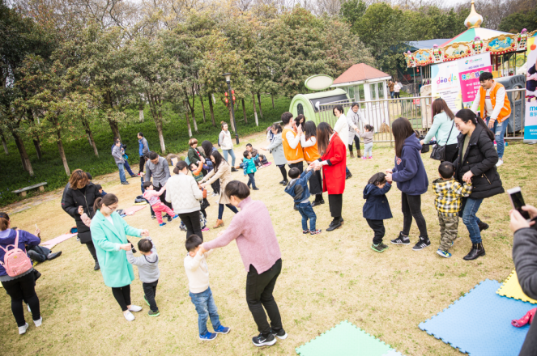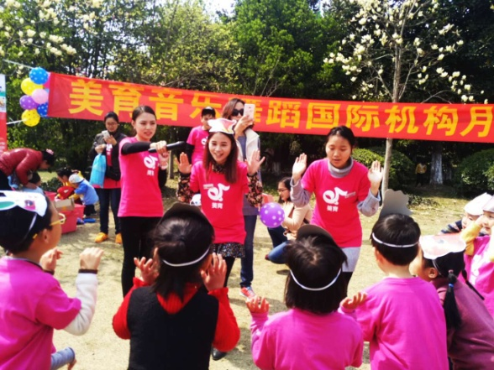
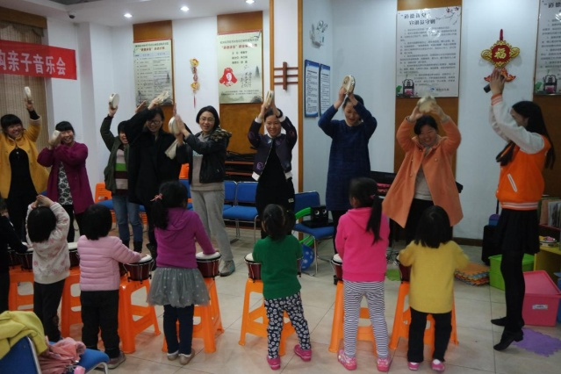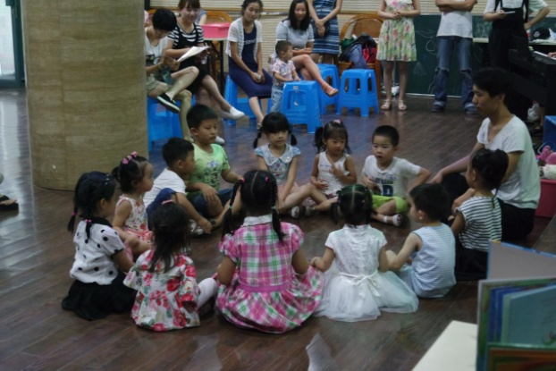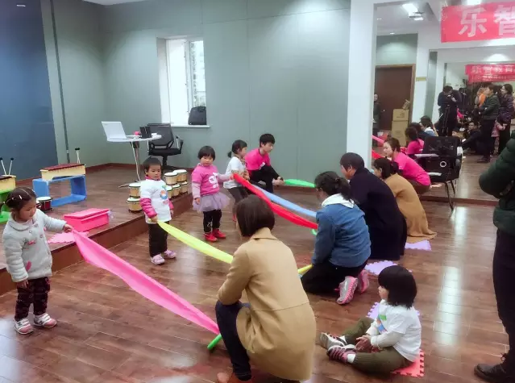

美育简介：1983年诞生的美育至今已经走过了三十多个年头，秉承着“让孩子快乐成就音乐”的信念，为0—8岁的孩子，融合奥尔夫、柯达伊及达克洛兹音乐教学法，设计了一套特有的快乐教学模式，通过组织家长和小朋友们一同参与游戏增进家长与小朋友之间情感交流。 让孩子在音乐、舞蹈、文学、戏剧、图画等艺术活动中，用听、说、唱、跳、玩等不同形式表现音乐，从各种音乐元素中，得到身体机能、思维、人际、自我认知、空间等各方面的平衡发展。

